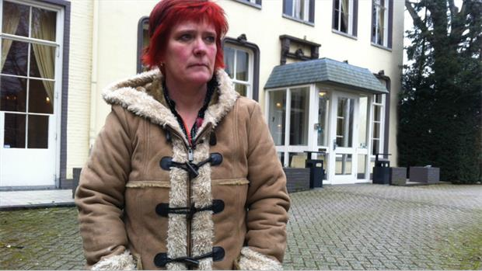Fietje Knubben (foto: Erik Peeters)

Fietje Knubben is slachtoffer geweld Oisterwijkse nonnen: 'Het was gewoon een hel'
OISTERWIJK - De commissie Deetman publiceerde maandag een rapport met resultaten van een onderzoek naar seksueel misbruik en geweld bij meisjes of jonge vrouwen. Fietje Knubben was van 1964 tot 1970 slachtoffer van geweld en misbruik in Oisterwijk. "Het was gewoon een hel", vertelt ze tegen verslaggever Erik Peeters van Omroep Brabant.
De Eindhovense Fietje Knubben zat vanaf toen ze zeven weken oud was tot aan haar zesde levensjaar in kindertehuis Rustoord in Oisterwijk. Dit werd gerund door de Zusters der Barmhartigheid. Nu zit daar Hotel de Leijhof. Fietje doet een boekje open over de manier van leven in die tijd. "Kinderen werden bewust pijn gedaan door nonnen", biecht ze emotioneel op. Het verhaal van Fietje is niet uniek. Uit heel Brabant komen schokkende verhalen.
Tot bloedens toe in schaamlippen knijpen
Tot in detail vertelt de vrouw over haar ervaringen. "Het ergste wat me is aangedaan is de macht die ze over me hadden. Als je bijvoorbeeld in je bed had geplast, werd je in je schaamlippen geknepen. Soms wel tot bloedens tot", vertelt ze met tranen in haar ogen aan Omroep Brabant-verslaggever Erik Peeters. "Ze gingen onverwacht onder de dekens en begonnen te knijpen."
"En als je je verzette, werd je urenlang in de kou buitengezet, in je nakie", herinnert ze zich. "Soms hadden de nonnen een goede dag en werd je aan je haren naar zolder getrokken. Dat was een grote donkere ruimte. Veel van mijn lotgenoten hebben daar heel wat angstige moment doorgemaakt."
Braaksel opeten
Volgens Fietje waren de zusters ook meedogenloos als het op eten aankwam. "Als je je maaltijd niet opat, werd het naar binnen geduwd. En als je dan moest braken, werd dat ook weer naar binnen geduwd, net zo lang tot je het binnenhield."
Naar eigen zeggen heeft Fietje nog dagelijks last van de gevolgen van de mishandelingen. "Laatst was ik mijn zolder aan het isoleren en werd ik ineens heel erg bang. Ik wist niet wat me overkwam en kreeg ineens dat beeld van het kindertehuis en dat ik daar weer zat."
Eindelijk erkenning
Fietje zegt er nu wel redelijk mee om te kunnen gaan omdat ze een heel begripvolle partner heeft. "Het doet me goed als ik er veel over kan praten. Ik ben ook in therapie geweest, maar daarmee kwam ik nooit echt tot de kern van mijn probleem."
De Eindhovense is wel blij dat Deetman onderzoek heeft gedaan naar mishandeling bij meisjes. "Ik heb het gevoel dat er eindelijk erkenning is, ook voor vrouwen. Het was voor mij echt een hel. Door dit onderzoek komt het niet in de vergeethoek te staan."
Printen
Corrigeren
Publicatie: maandag 11 maart 2013 - 16:35
Auteur: Youssef Zerrouk
http://www.omroepbrabant.nl/?news/190019782/Fietje+Knubben+is+slachtoffer+geweld+Oisterwijkse+nonnen+Het+was+gewoon+een+hel.aspx

